Aneirin Karadog yn ymweld â phlant ysgol yng Ngheredigion

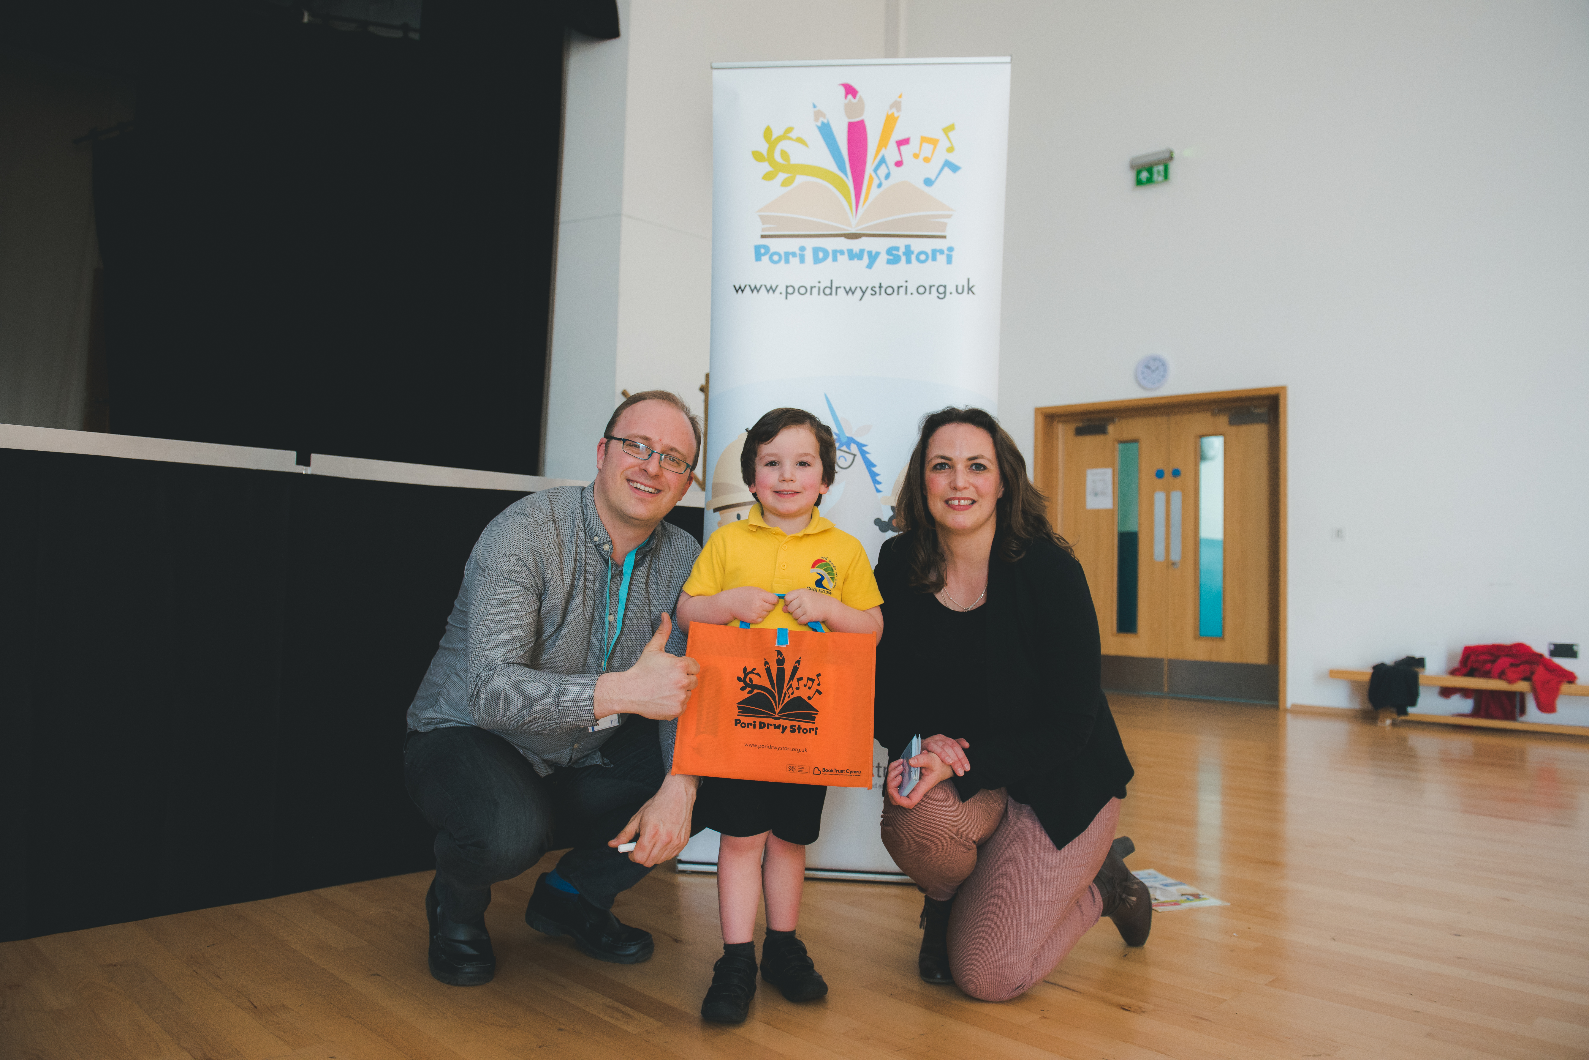
Aneirin Karadog gyda disgybl o Ysgol Bro Teifi a Rachel Lloyd o’r BookTrust
(Credydau ffotograffau: Betsan Haf Evans)

23 Mawrth 2018 – Ddydd Llun a Dydd Mawrth, bu’r bardd Aneirin Karadog yn ymweld â phlant dosbarthiadau derbyn yng Ngheredigion i ddathlu darllen, rhigymau a straeon.
Sefydlwyd y digwyddiad, a drefnwyd gan BookTrust Cymru, sef cangen Cymru o’r elusen ddarllen fwyaf i blant yn y DU, i annog plant i fwynhau darllen a rhannu straeon gyda’i gilydd o oedran cynnar. Roedd tîm Cyfnod Sylfaen Ceredigion yn cefnogi’r digwyddiad.
Bu 200 o blant dosbarthiadau derbyn o saith o ysgolion lleol yn cymryd rhan yn y gweithdai dros dau ddiwrnod. Roedd y sesiynau wedi’u seilio ar Fagiau Bwmerang, sy’n rhan o raglen Pori Drwy Stori’r BookTrust, ac fe gyflwynodd Aneirin nhw yn y Gymraeg. Rhoddwyd y bagiau, sy’n cynnwys cylchgronau gweithgareddau difyr a llyfrau Cymraeg a Saesneg, i bob ysgol gynradd yng Nghymru ym mis Ionawr. Cyfieithwyd y llyfr dwyieithog, Pip y Pengwin Bach (Rily Publications) i’r Gymraeg gan y cyn Fardd Plant Cymru. Stori gynnes a doniol sy’n odli ydy Pip y Pengwin Bach, a chyfunir hyn â’r cymeriadau Alphaprint gorau oll i’w gwneud yn stori hyfryd i’w rhannu â phlant ifanc.
Meddai Aneirin: “Mae Cynllun Pori Drwy Stori yn werthfawr iawn, nid yn unig o ran cyflwyno plant lleiaf ysgolion Cymru i lyfrau a datblygu hoffter o ddarllen, ond hefyd am fod yma gyfle i ysgogi dychymyg y plant ac esgor ar greadigrwydd fel a welsom yn ein cyfres fywiog a llwyddiannus o weithdai yn rhai o ysgolion Ceredigion yn ddiweddar.”
Rhaglen genedlaethol ar gyfer plant oedran dosbarth derbyn ydy Pori Drwy Stori ac mae BookTrust Cymru’n dod â hi i ysgolion. Mae Llywodraeth Cymru’n ei hariannu i gefnogi llythrennedd a rhifedd ac i gael teuluoedd i ymgysylltu â dysgu. Danfonir adnoddau’n uniongyrchol i ysgolion bob tymor, yn gwbl rhad ac am ddim, ar gyfer pob plentyn 4-5 oed yng Nghymru, iddyn nhw eu defnyddio yn y dosbarth neu gartref. Mae’r adnoddau lliwgar, o ansawdd uchel, yn cynnwys llyfrau darluniau hyfryd Cymraeg a Saesneg, gemau rhifedd difyr, a ‘Her Rhigymau’ arbennig i blant eu mwynhau.
Meddai Helen Wales, Pennaeth Gwlad y BookTrust ar gyfer Cymru: “Pleser o’r mwyaf ydy gweld y plant yn llawn cyffro ynglŷn â llyfrau’r Bag Bwmerang, a gwylio stori Pip yn dod yn fyw. Mae dysgu darllen mor bwysig – ond mae cymryd amser i gael hwyl â llyfrau a mwynhau rhannu straeon yn hanfodol i bob plentyn. Rydyn ni eisiau i blant a theuluoedd fwynhau rhannu pob un o adnoddau Pori Drwy Stori a chael hwyl yn darllen, yn chwarae ac yn dysgu gyda’i gilydd.”
Yn ystod pob sesiwn ryngweithiol, bu Aneirin yn darllen straeon, cerddi a rhigymau, ac yn helpu’r plant â chrefftau, gan ddefnyddio siapiau papur i wneud eu pengwiniaid eu hunain a defnyddio pethau bob dydd i wneud gludweithiau anifeiliaid roedd y darluniau yn y llyfr wedi’u hysbrydoli. Cyflwynwyd tystysgrifau i’r plant mewn seremoni arbennig i’w llongyfarch ar eu sgiliau rhigymu a gwrando newydd.
Meddai Sioned Lloyd, Athrawes Dosbarth Derbyn a fynychodd y digwyddiad: “Roedd plant dosbarth derbyn ysgol Bro Teifi wedi mwynhau’r sesiwn yn fawr iawn. Bu’r prynhawn yn un hwylus a llwyddiannus iawn.”
Meddai Bethan Jones, Uwch Athrawes Ymgynghorol Llythrennedd Cyfnod Sylfaen: “Mae’n anrhydedd cael croesawi’r prifardd Aneirin Karadog i gydweithio gydag ysgolion Ceredigion ac i hyrwyddo’r rhaglen Pori Drwy Stori. Mae’n gyfle arbennig i sbarduno ac ysbrydoli plant y Cyfnod Sylfaen i ddatblygu’r iaith Gymraeg mewn dull hwyliog a chreadigol.”
[Diwedd]
Cyswllt ar gyfer y Wasg: Sinéad Gosai, Swyddog y Wasg, BookTrust, sinead.gosai@booktrust.org.uk, +44 (0)20 7801 8849
Nodiadau i’r Golygyddion
Yr Ysgolion a gymerodd ran yn y gweithdai oedd:
- Ysgol Aberteifi
- Ysgol Aberporth
- Ysgol Penparc
- Ysgol Bro Pedr
- Ysgol y Dderi
- Ysgol Bro Teifi
- Ysgol T Llew Jones

BookTrust yw elusen ddarllen plant fwyaf y DU. Rydym ni’n gweithio er mwyn ysbrydoli cariad at ddarllen ymysg plant am ein bod ni’n gwybod y gall darllen drawsnewid bywydau. Bob blwyddyn rydym ni’n cyrraedd 3.4 miliwn o blant ledled y DU gyda llyfrau, adnoddau a chefnogaeth i helpu datblygu cariad at ddarllen, am ein bod ni’n gwybod fod darllen yn gallu trawsnewid bywydau. Mae pob rhiant yn derbyn llyfr gan BookTrust ym mlwyddyn gyntaf bywyd eu babi. Mae ein llyfrau’n cael ein rhannu gan ymarferwyr iechyd, llyfrgelloedd, ysgolion a blynyddoedd cynnar, a chânt eu cefnogi gan arweiniad, cyngor ac adnoddau er mwyn annog yr arfer o ddarllen. Mae darllen er pleser yn cael effaith drawiadol iawn ar ddeilliannau addysgol, lles a symudedd cymdeithasol, heb sôn am fod yn bleser enfawr ynddo’i hun. Rydym ni’n ymrwymedig i gychwyn plant ar eu taith ddarllen a’u cefnogi drwyddi draw. Mae ein swyddfa yng Nghymru, BookTrust Cymru, yn cefnogi plant a theuluoedd yng Nghymru. www.booktrust.org.uk/cymru
Y rhaglen genedlaethol ar gyfer pob plentyn mewn Dosbarthiadau Derbyn yng Nghymru ydy Pori Drwy Stori. Mae wedi’i chynllunio, ei datblygu a’i chyflawni gan BookTrust Cymru a’i hariannu gan Lywodraeth Cymru i gael teuluoedd i ymgysylltu â llythrennedd a rhifedd. www.poridrwystori.org.uk/cy/
Mae Aneirin Karadog yn fardd, yn ddarlledwr, yn berfformiwr ac yn ieithydd. Fe enillodd y gadair yn yr Eisteddfod Genedlaethol yn Sir Fynwy yn 2016. Mae wedi bod yn gyflwynydd ar ‘Heno’ ar S4C. Bu Aneirin yn Fardd Plant Cymru. Bu’n rapiwr ac yn aelod o’r bandiau ‘Genod Droog’ a ‘Diwygiad'. Cafodd ei fagu ym Mhontypridd ond mae bellach yn byw ym Mhontyberem yng Nghwm Gwendraeth gyda’i wraig Laura a’u plant Sisial ac Erwan. Cymro yw ei dad ac mae ei fam yn hanu o Lydaw, ac mae Aneirin yn siarad Llydaweg.

